Drools文档
什么是规则引擎:
全称为业务规则管理系统，英文名为BRMS(即Business Rule Management System),是一种嵌入在应用程序中的组件，实现了将业务决策从应用程序代码中分离出来,规则引擎的核心就是将应用程序中的业务决策部分分离出来，并使用预定义的语义模块编写业务决策（业务规则），由用户或开发者在需要时进行配置、管理。
Drools（JBoss Rules ）具有一个易于访问企业策略、易于调整以及易于管理的开源业务规则引擎，符合业内标准，速度快、效率高。业务分析师或审核人员可以利用它轻松查看业务规则，从而检验是否已编码的规则执行了所需的业务规则。
drools引擎是drools中的规则引擎。drools引擎存储、处理和评估数据，以执行您定义的业务规则或决策模型。drools引擎的基本功能是将传入的数据或fact与规则的条件进行匹配，并确定是否以及如何执行规则
drools官网地址：https://drools.org/
drools源码下载地址：https://github.com/kiegroup/drools
解决的问题:
声明式编程——Rule Engine允许你说“做什么”，而不是“怎样去做”Rule 系统能解决非常困难的难题,逻辑和数据分离,快捷和灵活,易于理解,可靠的性能：基于RETE算法将需求转化成规则
优势:
- 业务规则与系统代码分离,实现业务规则的集中管理
- 动态操作,在不重启服务的情况下随时对业务规则进行扩展和维护
- 减少硬编码业务规则的成本和风险
- 业务人员可以参与编辑相关业务规则

在项目中使用drools时，即可以单独使用也可以整合spring使用。如果单独使用只需要导入如下maven坐标即可：
<dependency>
<groupId>org.drools</groupId>
<artifactId>drools-compiler</artifactId>
<version>7.6.0.Final</version>
</dependency>

规则引擎构成:3. Drools engine
drools规则引擎由以下三部分构成：
Working Memory（工作内存）
Rule Base（规则库）
Inference Engine（推理引擎）
其中Inference Engine（推理引擎）又包括：
Pattern Matcher（匹配器）
Agenda(议程)
Execution Engine（执行引擎）
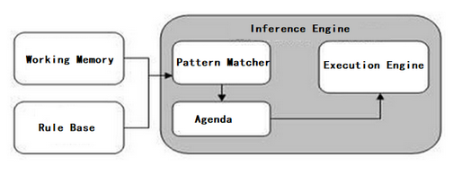
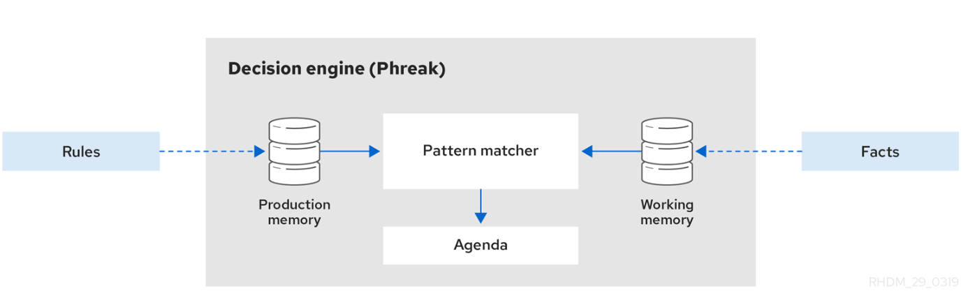
- Production memory: drools引擎中存储规则的位置。
- Working memory: drools引擎中存储FACT的位置。
Agenda: 注册和分类(如果适用)已激活规则以准备执行的位置

相关概念说明
Working Memory：工作内存，drools规则引擎会从Working Memory中获取数据并和规则文件中定义的规则进行模式匹配，存储fact数据
Fact：Fact对象是一个普通的java bean,在drools中，类似接口需要传递进去数据，用于规则的检查，调用外部接口，同时还可能需要获取到规则执行完毕后得到的结果,在drools中，这个传递数据进去的对象
Rule Base：规则库，我们在规则文件中定义的规则都会被加载到规则库中。 Pattern Matcher：匹配器，将Rule Base中的所有规则与Working Memory中的Fact对象进行模式匹配，匹配成功的规则将被激活并放入Agenda中。
Agenda：议程，用于存放通过匹配器进行模式匹配后被激活的规则。
Execution Engine：执行引擎，执行Agenda中被激活的规则。

KIE介绍
我们在操作Drools时经常使用的API以及它们之间的关系如下图：
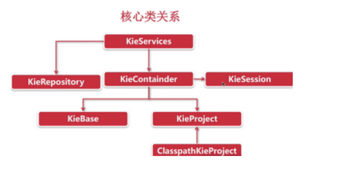
kie是drools和jbpm的共享核心。它为构建、部署和利用资源提供了统一的方法和编程模型。Kie的主要模块有OptaPlanner、Drools、UberFire、jBPM

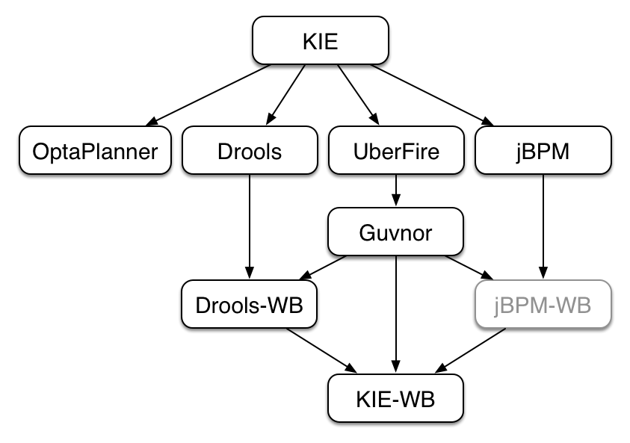
kie－api中的几个重要组件做下简单介绍
maven依赖
<dependency>
<groupId>org.kie</groupId>
<artifactId>kie-api</artifactId>
<version>6.0.2.Final</version>
</dependency>
几个组件:
KieServices：kie整体的入口,可以用来创建Container,resource,fileSystem等
KieContainer： KieContainer就是一个KieBase的容器，可以根据kmodule.xml 里描述的KieBase信息来获取具体的KieSession
KieBase： KieBase就是一个知识仓库，包含了若干的规则、流程、方法等，在Drools中主要就是规则和方法，KieBase本身并不包含运行时的数据之类的，如果需要执行规则KieBase中的规则的话，就需要根据KieBase创建KieSession
KieSession：KieSession就是一个跟Drools引擎打交道的会话，其基于KieBase创建，它会包含运行时数据，包含“事实 Fact”，并对运行时数据事实进行规则运算
KieModule：是一个包含了多个kiebase定义的容器。一般用kmodule.xml来表示

KieModuleModel：是kmodule.xml 文件的java表示，可以不用添加xml文件而是通过程序代码的方式来构建，
KieFileSystem：一个完整的文件系统,包括资源和组织结构
KieBuilder：当把所有的规则文件添加到KieFileSystem中后，通过把KieFileSystem传递给一个KieBuilder，可以构建出这个虚拟文件系统。其中有个buildAll（）方法，会在构建好虚拟文件系统后，自动去构建KieModule
KieRepository：是一个KieModule的仓库，包含了所有的KieModule描述，用一个ReleaseId做区分
KieResources：是一个定义了如何获取资源的工厂，包括url，classpath，filesystem等

引擎规则:
一个rule由conditions，和actions组成。当所有的conditions匹配，rule可能“fire”
Conditions即LHS（left hand side）,Actions即RHS（right hand side或者consequence）
Rule操纵应用程序中的数据（ fact ）
Rule的LHS由条件元素（Conditional Elements—CE）和匹配模式（Patterns）组成
Patterns被用来指示出fact的字段约束每个约束必须为true才能让RHS的actions fire
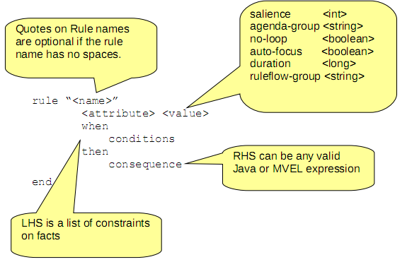
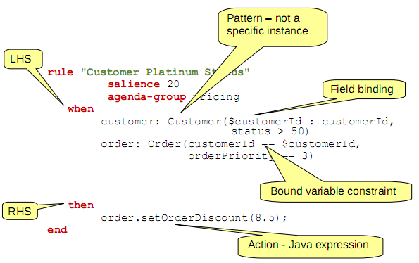

Drools基础语法

规则文件构成
在使用Drools时非常重要的一个工作就是编写规则文件，通常规则文件的后缀为.drl。
drl是Drools Rule Language的缩写。在规则文件中编写具体的规则内容。
一套完整的规则文件内容构成如下：
package | 包名，只限于逻辑上的管理，同一个包名下的查询或者函数可以直接调用
import | 用于导入类或者静态方法
global | 全局变量
function | 自定义函数
query | 查询
rule end | 规则体

Drools支持的规则文件，除了drl形式，还有Excel文件类型的。3.2.1. Government ID example

规则体语法结构
规则体是规则文件内容中的重要组成部分，是进行业务规则判断、处理业务结果的部分。
规则体语法结构如下：
rule "ruleName"
attributes
when
LHS
then
RHS
end
rule：关键字，表示规则开始，参数为规则的唯一名称。
attributes：规则属性，是rule与when之间的参数，为可选项。
when：关键字，后面跟规则的条件部分。
LHS(Left Hand Side)：是规则的条件部分的通用名称。它由零个或多个条件元素组成。如果LHS为空，则它将被视为始终为true的条件元素。
then：关键字，后面跟规则的结果部分。
RHS(Right Hand Side)：是规则的后果或行动部分的通用名称。
end：关键字，表示一个规则结束。

注释:
在drl形式单行注释用"//"进行标记，多行注释以"/*"开始，以"*/"结束

Pattern模式匹配
在规则体的LHS部分定义规则并进行模式匹配。LHS部分由一个或者多个条件组成，条件又称为pattern。
pattern的语法结构为：绑定变量名:Object(Field约束)
其中绑定变量名可以省略，通常绑定变量名的命名一般建议以$开始。如果定义了绑定变量名，就可以在规则体的RHS部分使用此绑定变量名来操作相应的Fact对象。Field约束部分是需要返回true或者false的0个或多个表达式。LHS部分还可以定义多个pattern，多个pattern之间可以使用and或者or进行连接，也可以不写，默认连接为and。

比较操作符
LHS 字段约束连接
对象内部多个约束连接，采用“&&”（and）、“||”(or)和“,”(and)
执行顺序：“&&”（and）、“||”(or)和“,”

LHS —字段约束操作符4.1.8.1. Patterns and constraints
>、>=、<、<=、= =、!=
Contains,not contains
Memberof,not memberof
Matches,not matches
语法
contains | not contains语法结构
Object(Field[Collection/Array] contains value)
Object(Field[Collection/Array] not contains value)
memberOf | not memberOf语法结构
Object(field memberOf value[Collection/Array])
Object(field not memberOf value[Collection/Array])
matches | not matches语法结构
Object(field matches "正则表达式")
Object(field not matches "正则表达式")

LHS--其他的条件元素:16.2.1.1. Adding WHEN conditions in guided rules
exists: 使用它来指定必须存在的事实和约束。此选项仅在第一次匹配时触发，而不是在后续匹配时触发
not: 使用它来指定一定不存在的事实和约束
Any:用它来列出任何必须为真的事实或约束
from: 使用此选项为规则定义一个from条件元素
collect: 使用此选项定义规则收集条件元素
accumulate:使用此选项为规则定义一个规则累加条件元素

事例:16.8.1.1. Adding WHEN conditions in DRL rules
$totalAddresses : Number() from accumulate ( $a : Address( zipCode == " 43240" ) from $p.addresses, count( $a ) )

关键字

属性部分: 16.2.3.1. Rule attributes
硬关键字包括：true false null
软关键字包括：
用来控制规则执行:
activation-group、agenda-group、auto-focus、date-effective、date-expires、dialect、duration、enabled、lock-on-active、no-loop、ruleflow-group、salience
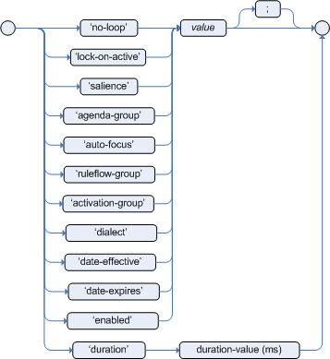
Salience:设置规则的优先级值越大优先级越高默认是0,不设置，则规则随机执行
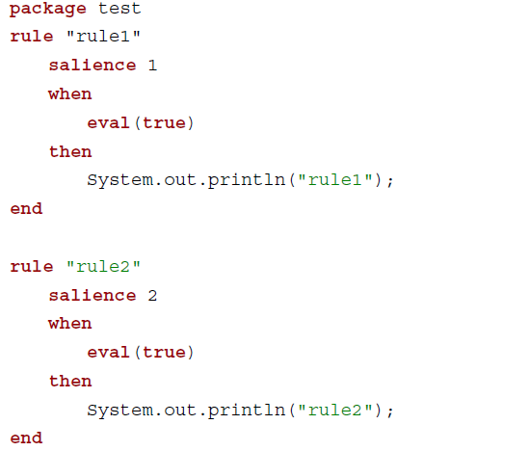
date-effective:控制规则只有在时间到达后才会触发,系统时间>=date-effective才会触发,默认格式dd-MMM-yyyy，可通过System.setProperty(“drools.dateformat”,”yyyy-MM-dd”)修改在KnowledgeBuilder添加规则文件之前执行
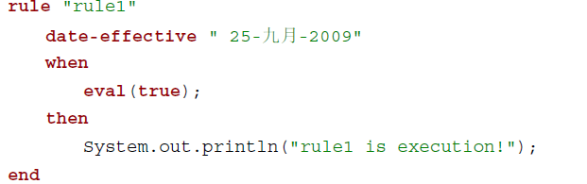

Enabled:表示规则是否可用,默认值为true
Duration:延迟时间
activation-group:具有相同activation-group属性的规则，只有一个会被执行
dialect 指定规则使用的语言类型，取值为java和mvel
activation-group | 激活分组，具有相同分组名称的规则只能有一个规则触发

Drools内置Procedure16.8.1.2. Adding THEN actions in DRL rules
modify, update, insert, delete
规则文件的RHS部分的主要作用是通过插入，删除或修改工作内存中的Fact数据，来达到控制规则引擎执行的目的。

global全局变量4. Rule Language Reference
global关键字用于在规则文件中定义全局变量，它可以让应用程序的对象在规则文件中能够被访问。可以用来为规则文件提供数据或服务。
语法结构为：global 对象类型 对象名称
在使用global定义的全局变量时有两点需要注意：
1、如果对象类型为包装类型时，在一个规则中改变了global的值，那么只针对当前规则有效，对其他规则中的global不会有影响。
2、如果对象类型为集合类型或JavaBean时，在一个规则中改变了global的值，对java代码和所有规则都有效。
Globals:
globals是对drools引擎可见的命名对象,
global java.util.List list
List<String> list = new ArrayList<>();
ksession.setGlobal("list", list);
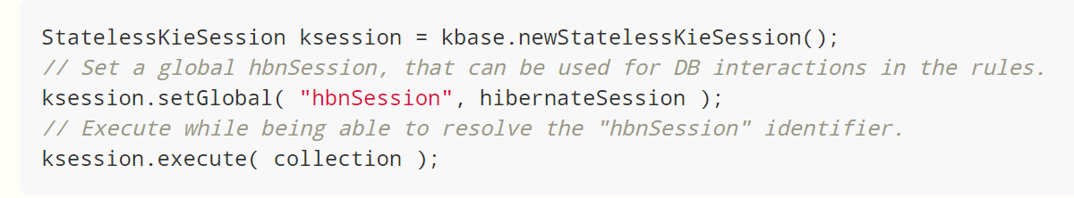
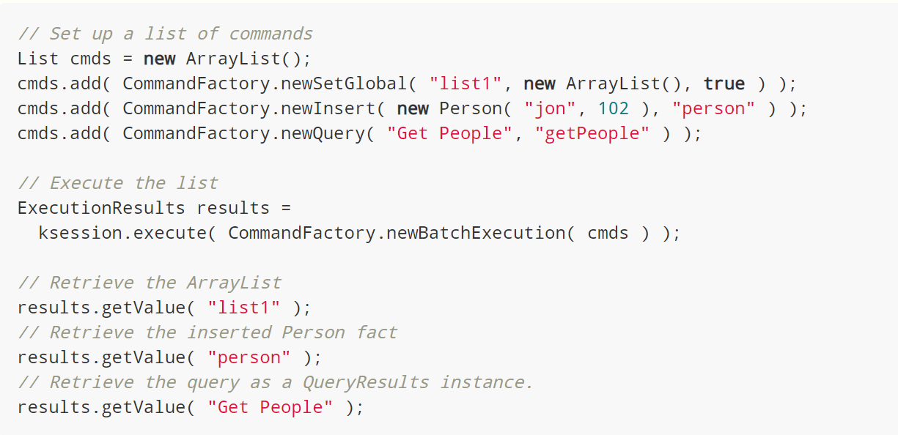

query查询
query查询提供了一种查询working memory中符合约束条件的Fact对象的简单方法。它仅包含规则文件中的LHS部分，不用指定“when”和“then”部分并且以end结束。具体语法结构如下：
query 查询的名称(可选参数)
LHS
end

function函数
function关键字用于在规则文件中定义函数，就相当于java类中的方法一样。可以在规则体中调用定义的函数。使用函数的好处是可以将业务逻辑集中放置在一个地方，根据需要可以对函数进行修改。
函数定义的语法结构如下：
function 返回值类型 函数名(可选参数){
//逻辑代码
}

复合值限制in/not in
复合值限制是指超过一种匹配值的限制条件，类似于SQL语句中的in关键字。Drools规则体中的LHS部分可以使用in或者not in进行复合值的匹配。具体语法结构如下：
语法 : Object(field in (比较值1,比较值2...))
例：
$s:Student(name in ("张三","李四","王五"))
$s:Student(name not in ("张三","李四","王五"))

条件元素eval
eval用于规则体的LHS部分，并返回一个Boolean类型的值。语法结构如下：
语法:eval(表达式)
例：
eval(true)
eval(false)
eval(1 == 1)

API基础:
Drools API 分为三类
规则编译： KnowledgeBuilderFactory 、KnowledgeBuilder
规则收集： KnowledgePackage 、KnowledgeBaseFactory、 KnowledgeBase
规则执行： StatefulKnowledgeSession、 StatelessKnowledgeSessionor
关键API
KnowledgeBuilder：收集已经编写好的规则文件（drl/dsrl/xls等)
KnowledgePackage：知识包，编译好的规则包集合
KnowledgeBase：知识库，用于规则收集；创建会话；
KnowledgeBaseConfiguration：用于配置知识库，修改对应drools-core-xxx版本下的META-INF/drools.default.rulebase.conf
StatefulKnowledgeSession：有状态知识会话，扩展WorkingMemory，与规则引擎交互，执行规则
StatelessKnowledgeSession：无状态知识会话

API基础—有状态会话与无状态会话区别:
StatefulKnowledgeSession:与规则引擎建立持久的交互通道推理计算过程中可能会多次触发同一数据集使用完后，一定要调用dispose（）方法有状态会话可以随时增加事;
StatelessKnowledgeSession:对StatefulKnowledgeSession做了包装,不需要调用dispose（）方法释放内存不能重复插入fact操作执行规则使用execute（）方法，相当于在StatelessKnowledgeSession内部执行了Insert、fireAllRules和dispose方法无状态会话适合推演和分析

Kiebase:
是所有应用程序知识定义的存储库。它将包含规则、过程、函数和类型模型。kiebase本身不包含数据；相反，会话是从kiebase创建的，数据可以插入其中，过程实例可以从其中启动。kiebase可以从包含kiemodule的kiecontainer中获得，其中kiebase已被定义。
KieBase kBase = kContainer.getKieBase();

Kiesessio:
存储并执行运行时数据。它是由Kiebase创造的。
KieSession ksession = kbase.newKieSession();
Kieruntim:
提供了适用于规则和过程的方法，例如设置全局变量和注册通道。(“出口点”是“渠道”的过时同义词。)

Event Model:监听

kieruntimeeventmanager接口由kieruntime实现，
kieruntime提供了两个接口，ruleruntimeeventmanager和processeventmanager。
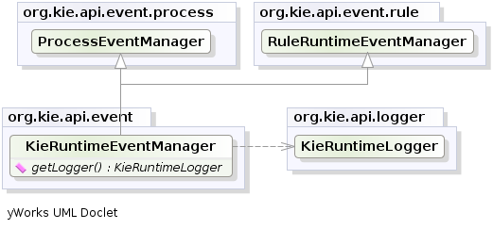

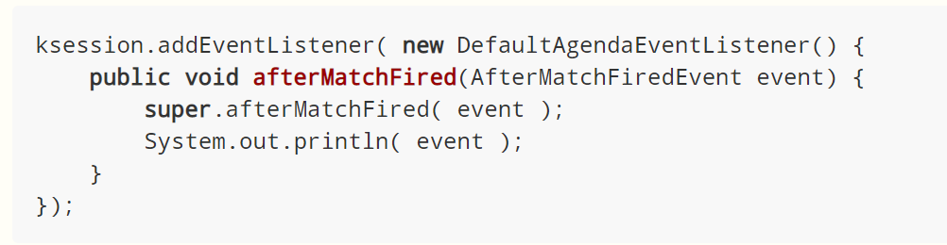

drools还提供了debugruleruntimeeventlistener和debugagendaeventlistener，它们用debug print语句实现每个方法。
要打印所有工作记忆事件，添加如下监听器:
ksession.addEventListener( new DebugRuleRuntimeEventListener() );

所有发出的事件都实现了kieruntimeevent接口，该接口可用于检索事件起源的实际knowlegeruntime
MatchCreatedEvent
MatchCancelledEvent
ObjectInsertEvent
ObjectDeletedEvent
ObjectUpdatedEvent

持久性和事务:Persistence and Transactions
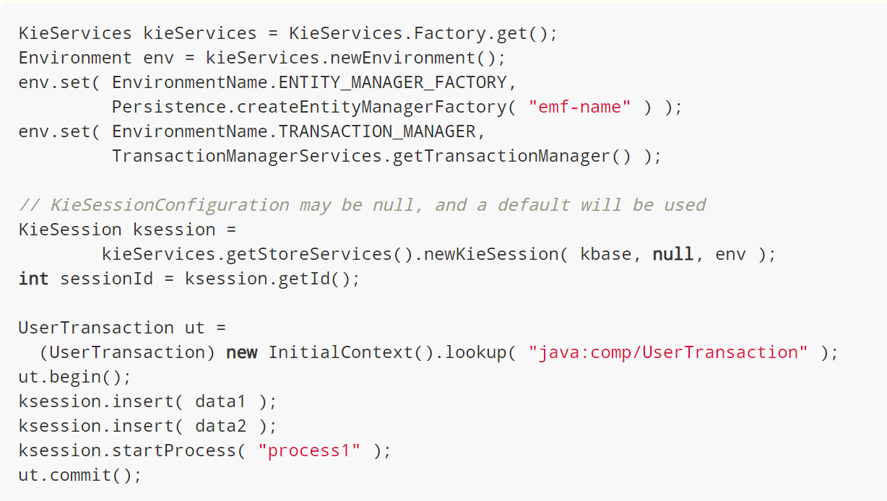

DMN:它是用于业务决策的图形语言。
DMN的主要目的是为分析人员提供一种工具，用于将业务决策逻辑与业务流程分离。
1.降低业务流程模型的复杂性
2.使用DMN封装业务决策逻辑还允许业务流程或业务规则在不相互影响的情况下进行更改
3.DMN其实引入了业务规则
决策表提供了一种以简单的电子表格样式来定义业务规则是一个轻量级的输入输出计算平台

Rete算法提供了一个通用的逻辑，负责数据匹配功能的实现描述的元组对（“事实”），制作（“规则的模式匹配“）生产系统（一类规则引擎）。

